Colegio Carlos Miranda Miranda
Pensamiento Matemático /Carla Ibarra Castañeda
Educadora de Párvulos
GUÍA DE APOYO N °6
Número 3

Nombre del Estudiante:
Objetivos de Aprendizaje: | - 7. Representar números y cantidades hasta el 10, en forma concreta, pictórica y simbólica.
Cont. Conceptuales | Número y cantidad
Curso: | Prekinder-kinder | Fecha | 05,06 y 07de mayo
Instrucciones Generales: | Estimados estudiantes y apoderados:  En estas actividades de matemáticas trabajaremos el número 3 contaremos, escribiremos y seremos muy creativos antes de comenzar a responder debes escribir tu nombre y luego revisar los videos que estarán abajo escritos, se trabajará una ficha por día las cuales tendrán la fecha escrita en ella.  A continuación, hay unos links que te puede ayudar a comprender mejor las actividades.  https://www.youtube.com/watch?v=8OVHYl3xoqI&t=354s  https://www.youtube.com/watch?v=nY-TkOFJgU8&t=86s

Horario de actividades para trabajar durante la semana

LUNES MARTES MIERCOLES JUEVES VIERNES
COMPRENSIÓN DEL
ENTORNO
SOCIOCULTURAL
LENGUAJE
ARTÍSTICO
LENGUAJE
VERBAL
PENSAMIENTO
MATEMÁTICO
LENGUAJE
VERBAL

CORPORALIDAD
Y
MOVIMIENTO
EXPLORACIÓN DEL ENTORNO NATURAL

LENGUAJE
VERBAL

PENSAMIENTO
MATEMÁTICO
PENSAMIENTO
MATEMÁTICO

Colegio Carlos Miranda Miranda
Pensamiento Matemático /Carla Ibarra Castañeda
Educadora de Párvulos
GUIA DE APOYO N°1

Nombre: _________________________________________________________
Fecha: martes 05 de mayo del 2020
Antes de comenzar te invito a mirar estos videos https://www.youtube.com/watch?v=8OVHYl3xoqI&t=354s
https://www.youtube.com/watch?v=nY-TkOFJgU8&t=86s
Ahora que ya los viste te invito a modelar con plasticina el número tres ,sino tienes plasticina puedes usar masa.
Ahora ya pudes responder la ficha de trabajo ,debes rellenar el número tres con el material que quieras (puede ser con arroz,te,papel,plasticina etc)¿Qué números es? ¿Cuántas vacas hay?
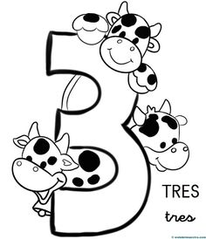

¿CÓMO TE RESULTÓ LA ACTIVIDAD? COLOREA CÓMO LA EVALUARÍAS TÚ

Colegio Carlos Miranda Miranda
Pensamiento Matemático /Carla Ibarra Castañeda
Educadora de Párvulos

GUIA DE APOYO N°2

Nombre: _________________________________________________________
Fecha: miércoles 06 de mayo del 2020
Antes de resolver la ficha te invito a revisar nuevamente el video y a recordar el número aprendido el día de ayer, si tienes tiza te invito a dibujar muchos números 3 en el patio de tu casa, sino tienes los puedes escribir en hojas de papel.
Ahora debes observar bien la imagen y encerrar en una cuerda todos los números 3 que encuentres
¿Cómo lo hiciste?
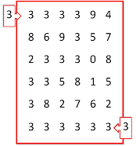
¿CÓMO TE RESULTÓ LA ACTIVIDAD? COLOREA CÓMO LA EVALUARÍAS TÚ

Colegio Carlos Miranda Miranda
Pensamiento Matemático /Carla Ibarra Castañeda
Educadora de Párvulos
GUIA DE APOYO N°3

Nombre: _________________________________________________________
Fecha: jueves 07 de mayo del 2020
Hoy recordaremos todo lo apredido sobre los números aprendidos.
Debes colorear los números siguiendo las indicaciones:
Número 1 de color anaranjado - Número 2 de color verde - Número 3 de color celeste
Luego repasa con tu dedo índice todos los números 3 ,una vez que ya lo hiciste los puedes hacer con tu lápiz gráfito
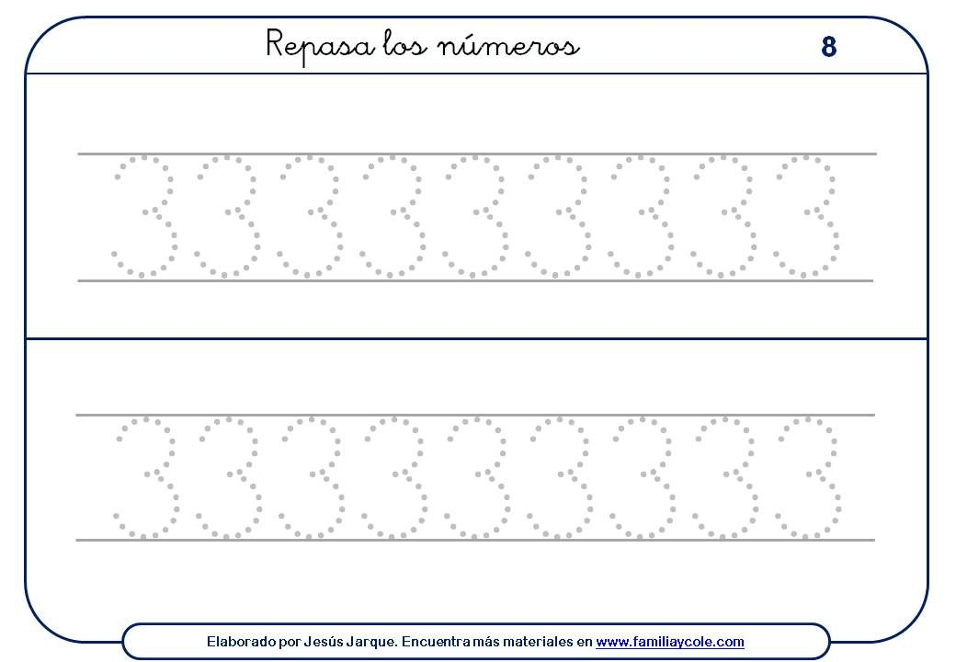
¿CÓMO TE RESULTÓ LA ACTIVIDAD? COLOREA CÓMO LA EVALUARÍAS TÚ

Colegio Carlos Miranda Miranda
Pensamiento Matemático /Carla Ibarra Castañeda
Educadora de Párvulos

SOLUCIONARIO O RESPUESTA ESPERADA
NÚMERO DE PREGUNTA | RESPUESTAS
Ficha N° 1 | Rellena número 3 con material a elección
Ficha N°2 | Encierra en una cuerda 19 números tres
Ficha N°3 | Colorea de color anaranjado 9 números uno  Colorea de color verde 13 números dos  Colorea de color celeste 12 números tres  Grafica número tres

